Информация
о проведении бесед
«Мы против - СПИДА!»
среди обучающихся
МКОУ «Н-Дженгутаевская СОШ»
№ | Мероприятия | Дата проведения | Кол-во охваченных | Краткая информация
1 | - Беседа «Мы против -СПИДА!»  - Просмотр фильма.  Цель: Утверждение здорового образа жизни, сформировать ответственное отношение к своему здоровью и здоровью окружающих.  Формирование высокой самооценки, осознанное принятие решений, умение сказать НЕТ и противостоять негативному внешнему влиянию.  Пропаганда ценностей семейной жизни, сохранение верности своему партнеру, отказ от употребления наркотиков.  Сформировать этические нормы отношения учащихся к ВИЧ - инфицированным людям и больным СПИДом. | 13.02.2018г | 8-е кл. -44 уч-ся  9-е кл.-65 уч-ся | Провели профилактическую беседу о СПИДЕ, о наркомании.  Все обучающиеся относятся отрицательно к спиду.  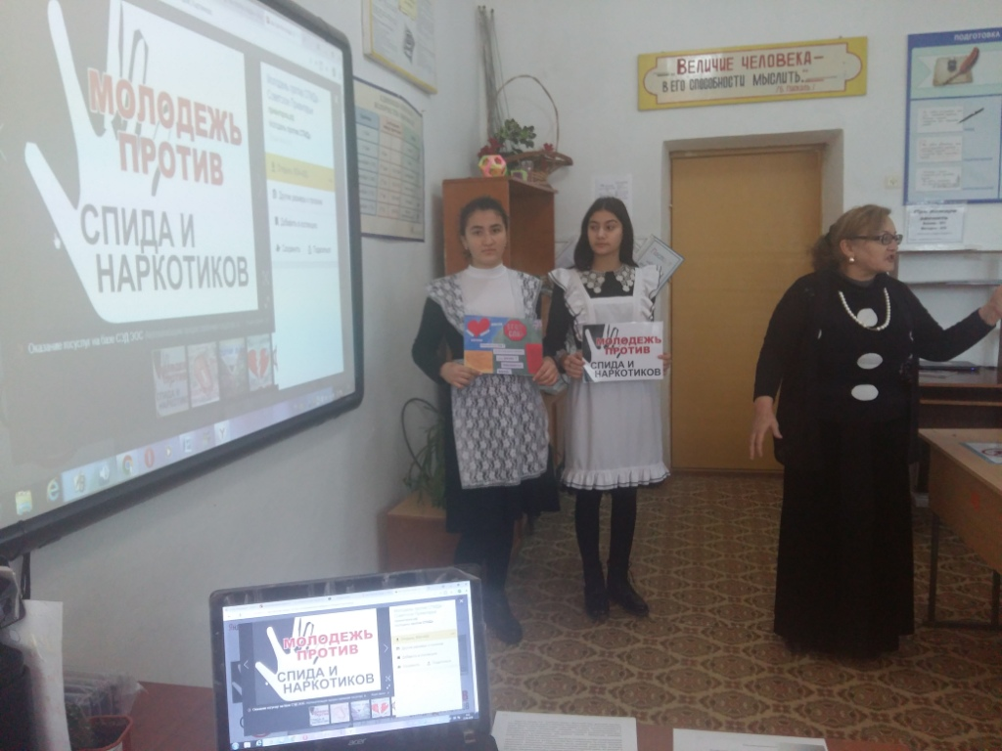  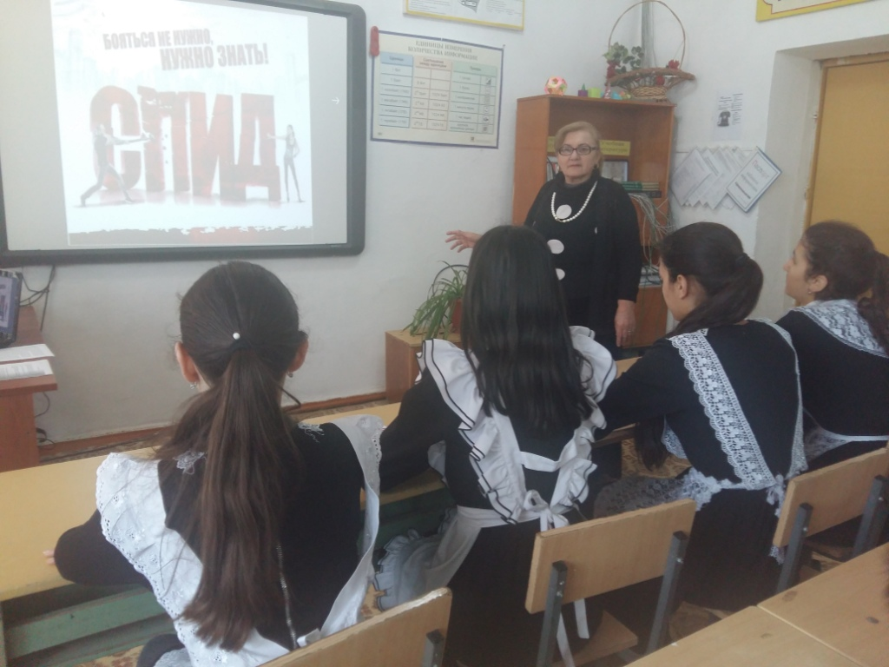  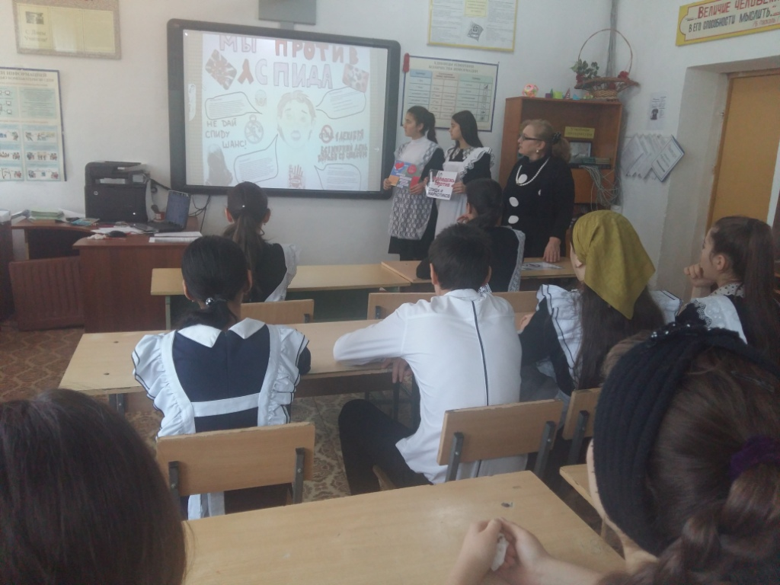

Педагог-психолог Касумбекова А.К.

